**Тема:** «Решение задач»

Ход урока

- Здравствуйте, меня зовут Лилия Леонидовна, сегодня урок математики проведу у вас я!

- Посмотрите на фрагмент мультфильма!(«Полет на Марс» Смешарики)

- Куда собрался наш герой? (на Марс)

- Что он для этого делал? (экономил, копил деньги)

- Смог ли Пин полететь на Марс? ( нет, цена за билет выросла)

- Давайте поможем нашему герою собрать нужную сумму, чтобы смог полететь на Марс! (помещаю картинку Пина на доску)

- Для начала давайте посчитаем устно

Устный счет ( каждое задание на слайде)

Задание №1

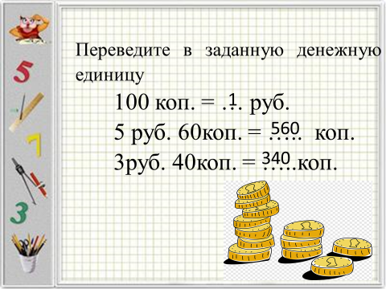

Задание №2

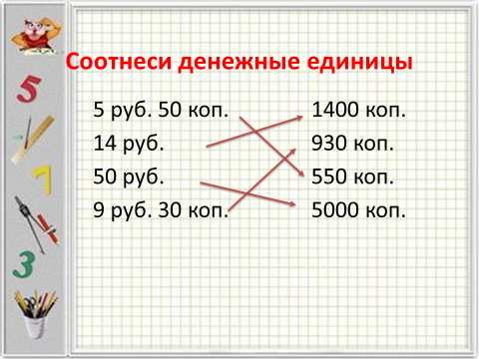

Задание №3

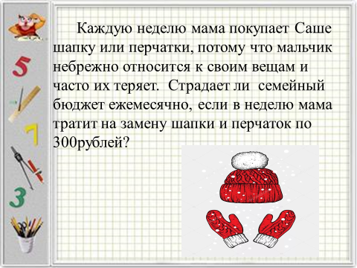

Задание №4

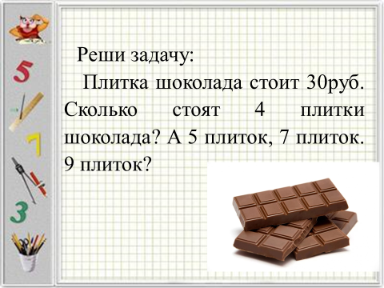

Задание №5

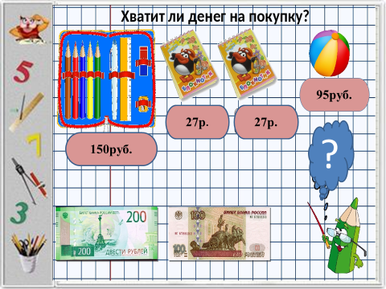

- Будет ли сдача с покупки?

Задание №6.

Перед вами название продуктов и цена каждого продукта, нам нужно на 100р набрать продукты для борща.

- Сообщение темы



- Посмотрите на слайд какое слово зашифровано?

- Сформулируйте, пожалуйста, тему урока? (решение задач)

Работа над темой урока

- Сейчас вы будете работать по группам. Как только вы выполняете все задания, подаете мне сигнал, за правильно выполненное одно задание вы получаете монету, которые вы потом кладете в общий мешочек. Этими монетами мы поможем нашему герою полететь на Марс.

( каждое задание на отдельной карточке)

№1.

|  |  |
| --- | --- |
| |  | | --- | | Соедини стрелкой от самой маленькой денежной единицы к самой большой |   900  коп  5руб.1коп.  4руб.50коп.  500коп.  6руб.  10руб. |

№2. Реши задачу

Рассмотри рисунок и ответь на вопрос: сколько рублей сдачи получит покупатель, расплатившийся за одну лилию и одну розу купюрой в 500 руб.?

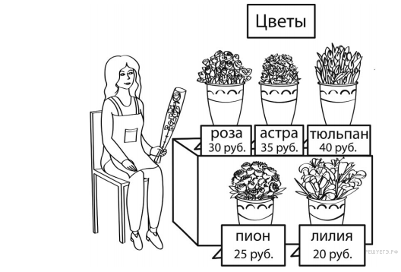

Запиши решение и ответ.

Задания №3 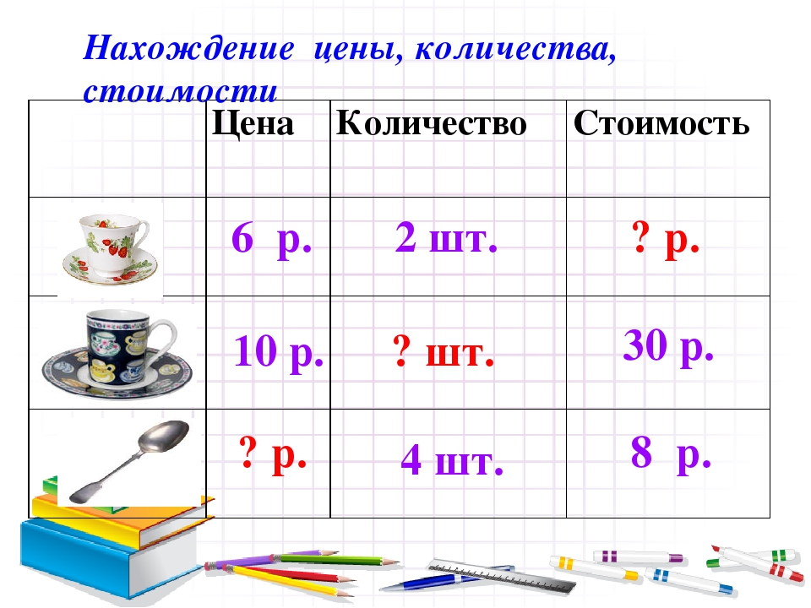

Задание №4 Тариф на электричество составляет 4 рубля 10 копеек за киловатт. Сколько нужно заплатить, если всего израсходовано 8 киловатт? (для тех кто выполнил предыдущее задание)

(дети выходят к доске прикрепляют монеты, получается корзина монет)

Итог урока

- Ребята у нас получилась целая корзина монет, давайте мы передадим эту корзину нашим героям и посмотрим что из этого получилось?

(смотрим фрагмент мультфильма)

- Удалось ли Пину улететь на Марс?

- Какие задачи мы сегодня решали? (про деньги, а по- другому финансовые задачи)

- Почему хорошо справились? (умеем считать)

- Где этот навык пригодится в жизни?

Рефлексия: у меня в корзине лежат золотые и серебряные монеты, если для вас урок показался интересным, трудностей не возникало, возьмите из корзины золотую монету, если были трудности на уроке серебряную. Поднимите монету вверх.